20.09.22 р. 2 клас

**Тема. Клавіатура. Уведення окремих символів. Зміна мовних режимів**

**Очікувані результати:**

2 ІФО 2-2.3-4 - експериментує із заміною частин;

2 ІФО 2-2.3-5 - ризикує під час виконання незнайомих завдань;

2 ІФО 2-2.4-1 - використовує, створює, змінює текст за допомогою цифрових пристроїв та програм;

2 ІФО 2-2.4-7 - використовує основні інструменти для створення та редагування простих інформаційних продуктів;

2 ІФО 4-3.3-5 - застосовує інформацію з веб-джерела для навчальних потреб

**Ознайомтесь з інформацією:**

**Клавіатура -** це основний пристрій введення інформації.

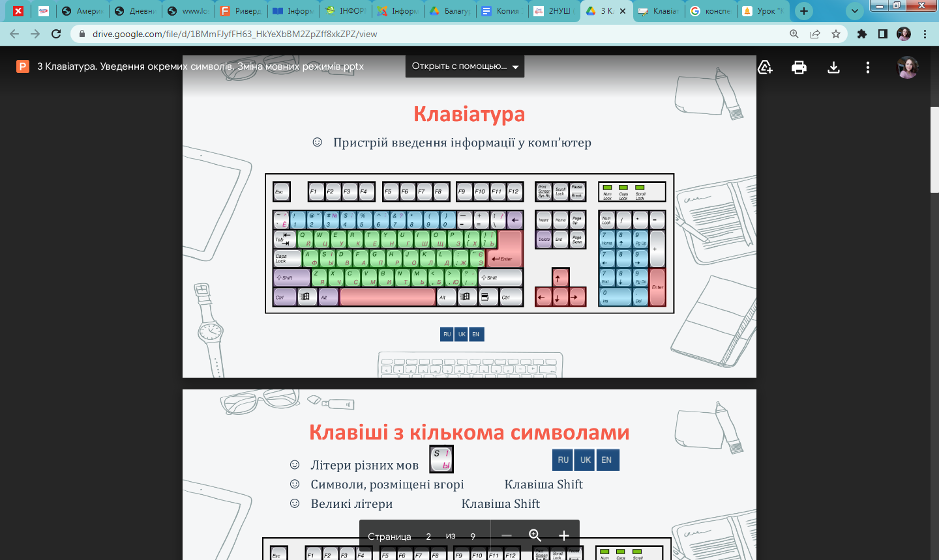

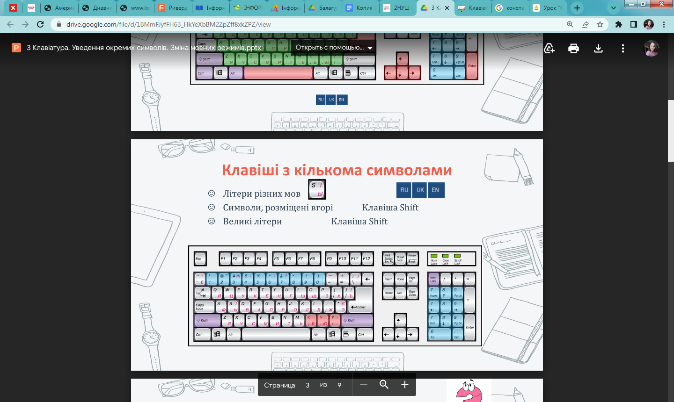

**Призначення основних клавіш:**

**CapsLock -** натискання клавіші встановлює режим введення великих літер. Повторне натискання - рядкові.

**Shift -** тимчасова зміна режиму введення заголовних (прописних) букв і тимчасове включення клавіш з цифрами і спец.знаками.

**← BackSpace -** переміщення курсору на 1 крок вліво із стиранням символа.

**Enter ↵ -** переводить курсор на інший рядок.

**Delete -** стирання символу з правої сторони.

**Правильне розміщення пальців рук на клавіатурі:**

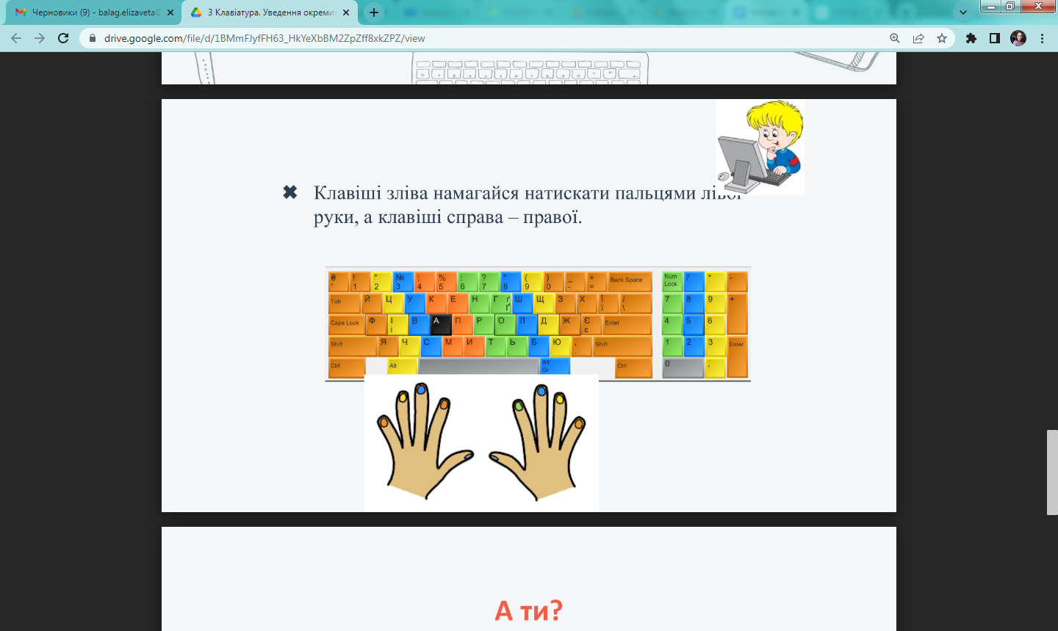

**Відпочиньте, зробіть зарядку:**

<https://youtu.be/0meG5Pn_iOI>

**Перегляньте презентацію за посиланням нижче:**

<https://drive.google.com/file/d/1BMmFJyfFH63_HkYeXbBM2ZpZff8xkZPZ/view>

**Перевірте себе:**

<https://learningapps.org/view24085614>